Shannon的贡献和大师风范
西安电子科技大学通信工程学院 王育民
Tel: 029-88203061 E-mail: ymwang@xidian.edu.cn

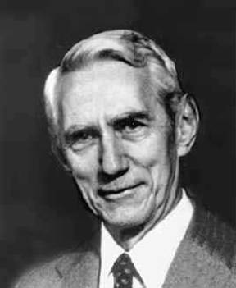

一、Shannon生平
Shannon 1916年4月30日出生于美国密歇根州（Michigan）州皮托斯基（Petoskey）的加洛德（Gaylord）小镇。父亲是商人，曾当过遗嘱鉴定员，母亲是德国移民的女儿，曾任加洛德中学校长。Shannon于1932年从加洛德学校高中毕业。中学时代曾参加镇上的乐队，吹奏中音萨克斯号。中学时代还靠当报童、电报生以及修理无线电赚钱买零件，与要好的同学一起制作飞机模型、无线控制轮船模型、电报机等。在儿童时代他心目中的英雄就是爱迪生，后来才知道爱迪生是他的一位远亲。他心目中的英雄还有牛顿、达尔文、爱因斯坦和冯•诺伊曼。
1932年他进入密歇根大学学习，高年级时被选为Phi Kappa Phi的会员和Sigma Xi的准会员，在大学期间，他曾读过Hartley1928年发表的论文[6]，Shannon称这对他的一生有重要影响[7]。他于1936年毕业，获数学学士学位和电子工程学士学位。而后申请到麻省理工学院（MIT）的助理研究员职位，允许他在职攻读学位。他在Vannevar Bush指导下进行差分分析仪（Differential analyzer）的研究，这是一个既合他的兴趣，又能发挥他才干的理想工作。他们的差分分析仪在当时是所在领域的一种最高级的模拟计算机，可以解高达6次的差分方程。差分分析仪是很复杂的，要用100多个继电器组成的接点电路控制其运算。Shannon对此极感兴趣，他在密歇根大学曾学过符号逻辑和布尔代数课程，他认识到这正是用来研究二元系统的数学理论。1937年暑期他在纽约市贝尔实验室时研究和发展了这一想法，他回到MIT后，在其硕士论文中论述了如何用布尔代数分析和综合数字开关电路。此论文最初发表在A.I.E.E.学报上[1，[1]]，引起了很大反响，1940年获得了美国联合工程学会（Combined engineering societies）的Alfred Nobel奖，此奖每年授予一名在学会某个杂志发表文章的30岁以下的年轻人。
Shannon在回忆这段搞继电器接点电路的研究历程时说，“电路的连接并不是主要问题，最重要的、最困难的事是用布尔代数表达式计算出如何分隔开关电路拓扑的细节，即接点通/断的途径。解决了这个问题真是开心。有点创意的说法是，我认为在我的一生中我从做这一件事所获得的乐趣超过了其他任何事。当我完成时，我觉得做得真棒！我拿给好几个人看，包括后来成为MIT副校长和工程系主任的Vannevar Bush，这给他留下了深刻印象，他给我写推荐信使这一论文得以发表，并将我从电气工程系转到数学系，所以我的博士学位是数学。”
1940年他同时获得MIT电子工程硕士学位和数学博士学位。其博士论文《理论基因学的代数》，将数学用于研究遗传学，首次公开发表在[1]中[1，[3]]。毕业后于1941年他加入贝尔实验室数学部，对开关电路作进一步研究工作，发展了一种新的综合复杂开关函数的方法，可以大大减少所需的接点个数，这个结果后来写入《两端开关电路的综合》论文中[1，[50]]。他在贝尔实验室一直工作到1972年。
1940-1941年他曾到普林斯顿高级研究所，在Hermann Weyl手下做研究工作，开始认真地思索与信息论和有效通信相关的想法和数学问题。当时，贝尔实验室数学部的领导T. C. Fry正负责一个防空火力控制系统委员会，要求Shannon回到贝尔参加这一研究工作，设计观测敌机或导弹、计算防空导弹的瞄准目标的定向器，这种装置大大支援了英国抗击德国V1和V2火箭的能力。
1949年他和毕业于数学专业的Mary Elizabeth（Betty）Moore结婚，婚后陆续有了三个孩子，Robert，Andrew和Margarita。
Shannon在贝尔工作的15年间，贝尔实验室聚集了许多一流的数学家和科学家，如卫星通信专家J. Pierce、信号理论家H. Nyquist、网络反馈专家H. Bode、晶体管发明人Brattain, Bardeenh和Shockley、早期用继电器构建计算机的G. Herdrik、杰出工程师B. Oliver等。Shannon在这种环境中创建了信息理论、现代密码理论以及人工智能等方面的先驱工作。
Shannon的成功与贝尔所提供的优良环境是分不开的，可以说贝尔是信息科学和技术的摇篮，贝尔既孕育了信息化社会的思想基础——信息论，也孕育了信息化社会的物质基础——晶体管和集成电路。
Shannon说：在贝尔实验室每一个人都很自由，可以按你的想法做你想做的事，他们不会对你说：你要做这个、那个，至少没人对我这样说过。不仅如此，我所在的部门数学研究组的所有人都很聪明和能干，我和他们有很多交往，这是一个非常好的场所。如果我是在其他公司，就要更多地专注于特定的目标，我就不可能像在贝尔那样自由自在地工作。我想我若在大学里也能做出类似的工作，因为大多数大学的研究是完全自由的，如MIT。贝尔是很开放的。
1956年他成为MIT的客座教授，从事讲课、带研究生和完善信息论理论的工作。1958年成为终生教授，1978年成为荣誉教授（Professor Emeritus）。1957～1958年间还担任过加州帕洛阿尔托市（Palo Alto）的行为科学高级研究中心的高级研究员。他在贝尔兼职直到1972年。
Shannon于1956年当选为美国科学院院士，时年40岁。他还是美国电气和电子工程师学会（IEEE）和美国数学学会的高级会员。曾获电气和电子工程师学会的诺布尔奖，美国无线电工程师学会的利布曼奖，富兰克林学会的巴兰坦奖章(1955)，美国全国研究协会奖(1956)和哈维奖，日本的京都（Kyoto）Prize。他获得了世界十几所大学的名誉博士、各种荣誉讲座、多个荣誉称号。1998年，AT&T将在Florham Park, N. J.的两栋建筑命名为Shannon实验室。经受多年阿尔茨海默症（Alzheimer’s disease，退化性老年痴呆症）的折磨后，Shannon博士于2001年2月26日去世，享年84岁。

二、Shannon的主要贡献
Shannon是一位能与控制论（及时间序列分析）创始人Norbert Wiener、计算机先驱Von Neumann以及博弈论创始人John Nash等并列的近代伟大科学家。
Shannon一生写了127篇文章[1]，与我们当今有些发文数百篇的年轻学者相比实在有点少，但他的每篇文章都极富洞察力，为我们提供了全新的思想，很多文章都开辟了崭新的研究方向！
- 1938年Shannon发表《继电器和开关电路的符号分析》一文曾获电气和电子工程师学会(IEEE)的Alfred Noble奖，是20世纪中的一篇最重要也是最为著名的硕士论文，成为数字电路设计的一个里程碑，立即得到实际应用[1，[1]]。这篇文章是在1937年成文的，当时他还是MIT的一名学生。在这篇文章他告诉人们：“如果我们有一天能发明计算机，要使它能够思索的话，一定会是采用二元码和串在一起开关，并应用布尔（Boole）逻辑系统实现的结果。”
- 1940年Shannon的博士论文《An Algebra for Theoretical Genetics》[1，[3]]，是数字控制系统和计算机科学的先驱工作。
- 经过8年的思索，1948年Shannon发表的《通信的数学理论》文章[1，[37]]，创建了信息论，这是一篇20世纪少有的几篇对科学和工程，乃至对人类社会发展产生了重要影响的著作，是可与牛顿力学相媲美的不朽之作，也是他最重要的科学贡献。这使他成为信息论之父，时年仅32岁。作为数学家，他为数学开辟了一个工程应用的新领域。这篇文章虽然在1947年完成，但至今仍然闪烁着智慧的光芒，它将照耀人类今后的数个世纪。
“通信的基本问题是在彼地精确地或近似地重现此地所选的消息”，这句话将通信的本质表述得多么清晰！它所给出的信道容量方程（C = Wlog2(1+)，W：信道带宽，S/N：，信噪比，C：信道容量），指出了通过信道实现错误概率为零时可传输的最大信息速率，即Shannon极限，这是一个罕见的、漂亮、简洁而又有效的理论结果。
Robert G. Gallager曾说过：“Shannon发现了在所有通信中最基本的元素就是二元数字‘0’和‘1’”。“这的确是他的发现，从此萌发了整个通信领域的（数字化）革命”。
这篇著作一发表就在通信工程界引起了极大反响，《财富》（Fortune）杂志立即称此理论为：一个人的最杰出和最令人为之骄傲的创造，一个伟大的、能够迅速而深刻地改变人们对于世界看法的科学理论。Shannon为通信工程师们点亮了灯塔，为他们的探索指明了工作的方向。
应当指出，这篇文章发表后曾遭受到某数学家的抨击，责难Shannon的一些结果未经证明，在数学上不严格，靠不大住。Shannon对此评论说，“我不喜欢他的评论，他并未仔细看这篇文章，你可以将每一小的推断都一行一行地用数学式子写出来，或者你可以假定读者已明白了你所讲的。我确信我是正确的，我清楚地知道我所做的，它给出的所有结果都恰好是正确的。”
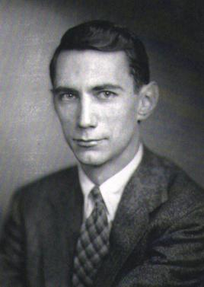
青年时代的Shannon
今天，这一理论已被广泛地应用，从空间探测、卫星通信、无线移动通信，到硬盘驱动器、光盘存储等。信息论的应用已远远超出了通信领域，从基因学、分子生物学、神经系统、脑科学到心理学、艺术、音乐、社会学、语言学、经济学，甚至庭院设计（Landscape gardening）。
- 1949年Shannon公开发表的《保密系统的通信理论》[1，[25]]开辟了用信息论研究密码学的新方向，使他成为近代密码理论的奠基人和密码学的先驱。这篇文章是他在1945年为贝尔实验室所完成的一篇机密报告《A Mathematical Theory of Cryptograph》[1，[24]]。Boston环球报称此文将密码从艺术变成为科学。（transformed cryptography from an art to a science.）。本文发表后促使他被聘为美国政府密码事务顾问。
这一工作的背景是1941年他在贝尔曾从事密码学研究工作，接触到SIGSALY电话机，是一种马桶大小的语言置乱设备，供丘吉尔和罗斯福进行热线联系。这一电话保密机所用的密码就是在今天也破译不了[1，p.xx]。
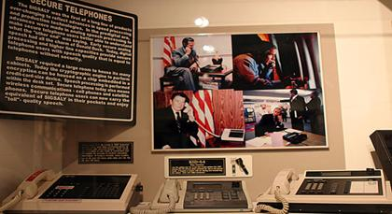
SIGSALY电话机
- 1949年Shannon发表了“Programming a computer for playing chess,”[1，[54]]这是人工智能的一个先驱工作。1965年他曾应邀赴莫斯科参加一个工程会议，并顺便会见了多次获国际象棋世界冠军、电器工程师Mikhail Botvinnik，他们一起对弈和讨论了计算机编程下棋。1980年Shannon还作为特邀贵宾参加了在奥地利Linzjuxingde的国际计算机象棋冠军赛，贝尔实验室的“Belle”获得了冠军，已接近象棋大师水平。1997年IBM造出了“深蓝”计算机，装入了chatterbot ALICE计算机程序，并战胜了俄国国际象棋大师和世界冠军Garry Kasparov。这是人类第一次用自己制造的机器在智能上（更确切地说是在下国际象棋的能力上）战胜了自己。
- 1950年Shannon构建了老鼠走迷宫机器Theseus，1951年他发表的《Presentation of a maze solving machine》[1，[70]]，是一篇计算机学习的先驱著作。这是人工智能的又一个先驱工作。
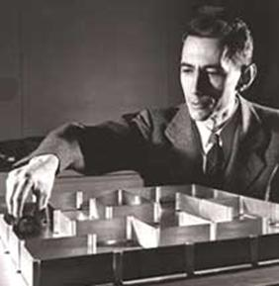
Claude Shannon的电子机器鼠：circa 1952, at Bell Labs.

（Claude Shannon的聪明电子机器鼠，他称其为Theseus，这是一部最早试图‘教’机器‘学习’的机器，也是人工智能的首次试验。）
- 1953年Shannon曾构建了“心灵阅读（Mind reading）”机[1，[73]]，可通过观察、记忆和分析对方过去所选硬币的正、反面的图样，试图猜测对方下一次可能的选择。这是一种博弈游戏。Shannon的阅读机曾和贝尔的同事，这种机器的发明人D. W. Hagelbarger进行对弈，并赢得胜利。

与E. F. Moore合作研究利用增加接点的冗余度来提高继电器电路可靠性[1，[88]-[90]]，这一研究与有扰信道传信问题密切相关。
- 1956年与J. 麦卡锡合编的著名论文集《自动机研究》[1，[37]]，这是自动机理论方面的重要文献。
- 1959年发表的《Coding theorems for a discrete source with fidelity criterion》文章[1，[118]创建了率失真理论，在连续消息和离散消息之间架上了一座桥梁，从而给数字化提供了一个基础和有效的工具。
- 1960年发表的《Two-way communication channel》文章[1，[119]]，创建了多用户信息论。
- Shannon曾提出将信息论用在生物系统，在他看来，机器的和生命的事物是有共同性的，当你问他机器是否能思考时，他会回答说；我是一个机器，你是一个机器，我们都能思考，对吗？今天，生命信息论（Living information theory）已有不少研究了[4]。
- Shannon还做过将信息论用于最佳投资策略问题的研究，他认为股票市场是一种“受扰信号”，与时间序列相关联，问题是要通过适当选择和调整证劵投资组合，使效用函数达到极大值。
- 1966年获美国国家科学奖章，由前总统Lyndon B. 约翰逊颁发。
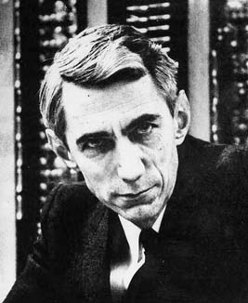
Shannon是一位数学家，但它与大多数数学家不同，它很喜欢工程，喜欢自己动手制作许多巧妙的、充满智慧的机器，因此他又是一个具有非凡创造力的工程师。正如前苏联科学院院士、世界著名数学家A. N. Kolmogorov在1954年国际数学家大会上所说：Shannon的著作更像是工程学，但Shannon的数学直觉是出奇地精确，他既是一位一流的数学家，又是一位一流的工程师[3]。
前苏联科学院院士Pinsker指出，“有些人认为信息论只是工程应用上要研究的，当然研究工程应用是很重要的，但信息理论也是一个很重要的数学研究领域。”
Shannon认为，一个科学家的最好的工作是在50岁以前甚至更年轻时得到的，我们看一看历史人物，如牛顿或爱因斯坦我们就会发现他们的最了不起的工作都是在相当年轻的时候，通常是在20到50岁之间得到的。
贝尔的同事E. Gilbertpingjia评价Shannon说：他经常有些重要的想法，能立即抓住问题的本质，并想出完全不同的意见，透彻阐明了问题。
深受Shannon的热情和事业心激励，曾和Shannon一起工作过的计算机科学家MIT的Marvin Minsky博士说过：“只要他加进来，就会高兴地去做，并且用新奇的资源来攻破，这可能是一种新的技术想法，或是一个锤子、锯子和一块碎木料”。“对他而言，越困难的问题越是他发现新东西的好机会”。
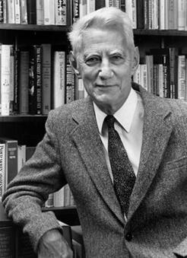

三、Shannon的大师风范
Shannon是一位浑身闪光的伟大科学家，他的很多方面值得世人称颂和学习。
- 兴趣驱动，淡漠名利
Shannon自述道：“我总是受我的兴趣驱动，不大关心其经济价值或对于世界的价值，”“我花费不少时间在一些完全无用的事情上”。又说：“我总是喜欢去解一些新的问题，我坚持问自己，你要做这件事吗？有可能搞一个机器来做吗？你能证明这个定理吗？这就是我的一些问题。并不是我要去做某些有用的事。”
Shannon从不寻求声望，不喜欢媒体曝光，喜欢宁静的生活。Shannon说过，虽然他的另一间房中挂了几十枚奖章，但他从来不是以赢得奖章激励自己，也从来没想过要赚到钱。他是受着好奇心的驱使，只是心想着怎样将东西能装到一块儿，或是寻求支配着情势的什么法则或规律，或者弄清是否存在着有关一个人可以去做或不能做的一些定理。更主要的是想要了解他自己。当他发现了答案后，感到痛苦的事是要将它们写出来或发表。他有许多做过的东西一直未能成文，他说是他太懒了，在他的楼上还有许多未完成的文稿[1，p.xxiv]。
兴趣和好奇使他的研究涉猎很广，也使他在做研究工作中特别敏感，知道哪些问题值得去研究，并会得到有价值的成果，哪些问题要暂时放下，哪些是不值得做的。
- 探索股市，变得富有
六十年代中期后，Shannon喜欢在家中工作，很少到学校办公。自1961年他就开始对投资产生了兴趣，思索股票价格起伏的规律性和信息论应用于投资的可能性。向一些技术公司投资，如他的朋友H. Singleton办的Teledyne公司，还有Hewlett Packart和Motorora等。Shannon在投资股票方面很成功，并变得富有。他还对股票理论和股票市场进行过研究，在MIT做过有关股票市场的演讲，也写过论文，但从未发表。他总是买股票而不去买黄金，因为他觉得公司能发展起来，金属则不能。他认为，平衡证劵投资组合的最好的方法是对不同的股票调整到最佳的数量，使当前证劵投资组合的值为最大，但是要考虑到出售股票时必须支付令人心痛的交易税，这点是被很多理论思想所忽略的；对于抛售或购进股票这类随机过程的预测问题要涉及许多方方面面，在考虑新的投资时，要仔细考察公司的盈利，对其产品的未来前景需要多做些思考；要预测股票价格的短期起伏是很困难的。
- 心灵手巧，善制机器
Shannon喜欢制作机器，他制作了按罗马数字运算的计算器Throbac和一种玩六连棋的机器Hex。他也是一位喜欢玩计算机的人，计算机下棋、老鼠走迷宫、杂技演员最多能控制多少个球，要抛多高才行？用机器解魔方问题，以及用计算机研究和进行股票投资等。他不仅仅是消遣，而且在这些方面都提出了深刻的见解，做出了重要贡献。他曾在贝尔的长廊骑着独轮自行车，同时手里还耍着三个网球的杂技。他制作了不少机器，但都未给他创造财富。
Shannon对于机器人的发展前景的看法是比较乐观的。他说：“我不知道机器将来是否能替代人，这是一个难回答的问题。再有一个世纪或更长些，机器将会在几乎每件事上做得比我们好。有许多事它们已经做得比我们好了，例如，可以将汽车在街上开得比人驾驶的要快得多，很多工厂的活也能做得比我们好。还会出现更高智能的机器人，这不会令我感到惊奇”。“首先，我是一个无神论者，我相信进化论，也认为我们基本上都是机器，但属一类很复杂的机器，要比迄今制作的任何机器人要复杂得多，我们是机器装置中的一种极端，我不认为机器就是金属的。”当问到未来足够复杂的机器人能成为人的朋友时，Shannon说：“我想是可能的，但还远得很”。“我认为机器的能力没有限制，微芯片会越做越小，速度会越来越快，可能将比我们更好。”
在谈到编码时Shannon说：“令人十分困惑的是大脑如何利用各类元件将管理做得如此之好，在它们的连接中一定使用了某种冗余度。我们知道大脑有100亿个神经元，它可以忍受各种损害，可以对特定的神经元进行手术仍然能相当好地处理事情，所以一定有冗余度来对付误操作。但是他是如何进行这类工作的是更深奥和更困难的问题。”
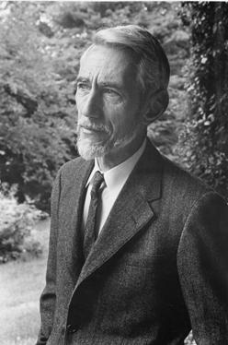
- 酷爱杂技，乐在其中
Shannon既是一位善于工作的人，又是一位爱好广泛的玩家。他擅长骑独轮车，经常一天要骑上一、两英里，在他家中有专门的库房存放他搜集的和动手改装的各种独轮车。
Shannon喜欢拼装玩具，是一位杂耍（Juggle）爱好者，他可以抛耍圆球、圆环和火棒等，并用数学和计算机研究和计算各类球、棒、圆环等可抛掷数量的极限，在上个世纪七十年代他曾制作杂耍机，成为杂耍机器人的先驱，他对这种杂耍的理论问题做出了贡献[1，[125][5]。
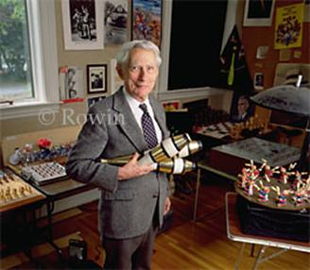
Claude Shannon在他的工作间
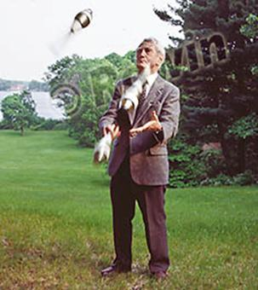
Claude Shannon是业余杂技爱好者
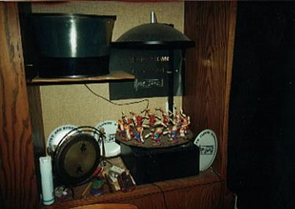
Shannon玩具室中的杂技活动转盘
下面两组照片拍的是Shannon的玩具室，第一组是杂耍俱乐部、各类棋（Shannon最早写了教计算机下棋的文章），第二组有轮盘赌机（Shannon根据每次在桌上旋转时间的平均长度和不规则性发明了一种系统可以赌赢），两组照片中都有Shannon骑独轮自行车的照片（第一组中第一张照片中左上角Shannon骑独轮自行车的正面照，第二组中第一张照片中正中间Shannon骑独轮自行车的侧面照）。
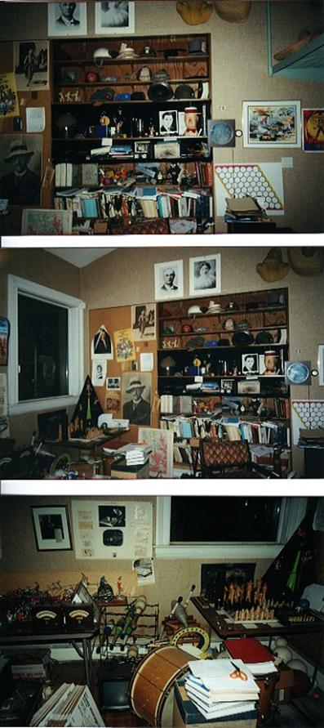
玩具-1
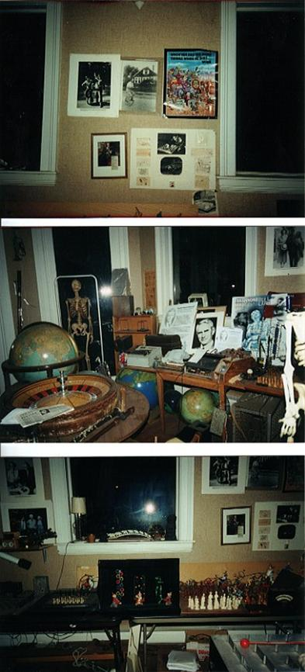
玩具-2
- 家庭生活，宁静、充实、欢乐
Shannon在美国麻省Winchester Mystic湖边有一个的“零乱”的家院。房中堆放着他的手稿，住宅中有5架钢琴和近30个其它乐器，从短笛到各种号。他是一位机器自动化的爱好者，家中布满了他巧制的各种机件，很讨年轻人和老年人的喜欢。在起居室放了一台由百货商店中盛装的模特指挥、可以弹奏带有随机切换乐曲的“编程”钢琴；有一个能“学习”的机器鼠，它由一个小型计算机辅助可以在迷宫找到通往一块铜制奶酪的路；还有电子线路、旋钮和扬声器，扬声器可在任意音乐合奏所要求的鼓点的变化发出命令，而并无鼓手击鼓。房外面是主人的机器装置、配件和交通工具，包括一辆野营轿车、一个齐全的自行车库、一个座椅电梯可将他的三个孩子从住处经陡峭的、450英尺高的湖堤下到湖边。在座椅电梯经过之处，靠近扶手有绚丽的假珊瑚蛇，眼睛忧伤地斜视着。
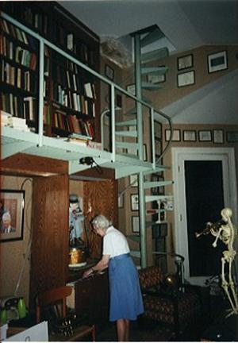
Shannon夫人Betty，身后面是一具人的骨架
Shannon保持有一颗可贵的童心，他的家庭生活充实而欢乐。

四、不朽的Shannon
为了表彰Shannon的伟大功绩，IEEE Information Society的25名成员于2000年10月6日在Claude Shannon的儿童时代的老家Michigan的Gaylord镇举行了Shannon塑像的落成典礼。塑像的碑文：
Claude Elwood Shannon
Father of Information Theory
Electrical engineer, Mathematician, and native son of Gaylord. His creation of information theory, the mathematical theory of communication, in the 1940s and 1950s inspired the revolutionary advances in digital communications and information storage that have shaped the modern world.
This statue was donated by the Information Theory Society of the Institute of Electrical and Electronics Engineers, whose members follow gratefully in his footsteps.
Dedicated October 6, 2000
Edgene Daub, Sculptor
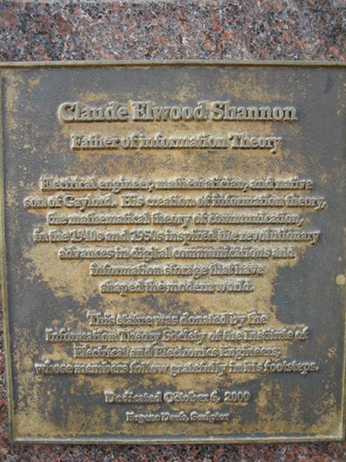
Michigan的Gaylord镇Shannon铜像底座刻文
Shannon虽已于2001年辞世，但正如信息论著名教授Richard Blahut博士的题词所说的，他所留给人类的思想会永远留在人们的脑海中，激励我们的子孙们。
“在我看来，两三百年之后，当人们回过头来看我们的时候，他们可能不会记得谁曾是美国的总统。他们也不会记得谁曾是影星或摇滚歌星。但是仍然会知晓Shannon的名字。学校里仍然会教授信息论。”（Dr. Richard Blahut, Oct. 6, 2000, Gaylord, Michigan）

注：有关Shannon生平的材料多来自[1]中的“Biography of Claude Elwood Shannon”和“Profile of Claude Shannon”这两篇文章，其介绍Shannon生平的还有[8-11]。

最后我要感谢我的两位博士生李艳平和詹阳，他们仔细阅读了我的初稿，提出了不少修改建议，李艳平还向我提供了她所搜集的Shannon的一些照片。还要感谢禹勇博士，他也为我提供了有关Shannon的生平材料。

参考文献
- Bibliography of Claude Elwood Shannon, in “Claude Elwood Shannon Collected Papers,” pp.xxxv-xliv, 1993.
- Sloane，N. J. A., and Wyner, A. D., “Claude Elwood Shannon Collected Papers,” pp.924, IEEE Press, 1993.
- “Shannon Theory: Present and Future,” As part of the 1994 IEEE Workshop on Information theory held in Moscow, on July 5th, 1994.
- Berger Toby, “Living information theory: The 2002 Shannon lecture,” IEEE Information Theory Society Newsletter, Vol. 53, No.1, pp.1, 6-19, 2003.
- Lewbel, Arthur, “A juggler’s tribute to Claude Shannon,” IEEE Information Theory Society Newsletter, Vol.51, No.4, pp.9-12, 2001.
- R. V. L. Hartley. Transmission of information. Bell Syst. Tech. J., 7: 53511, 1928.
- Parvez Ahammad, Konstantinos Daskalakis, Omid Etesami, Andrea Frome, “Claude Shannon and ang ‘A Mathematical Theory of Communication’,” October 19, 2004
- Robert G. Gallager. Claude E. Shannon: A Retrospective on His Life, Work, and Impact. IEEE Transactions on Information Theory, 47(7):2681{2695, November 2001.
- Robert G. Gallager. Claude Elwood Shannon. Proc. of the American Philosophical Society, 147(2), June 2003.
- Robert E. Kahn. A Tribute to Claude E. Shannon (1916-2001). IEEE Communications Magazine, July 2001.
- Robert Price. A Conversation with Claude Shannon: One man's approach to problem-solving. IEEE Communications Magazine, 22(5), May 1984.

2009年4月4日初稿
2009年7月27日改稿

